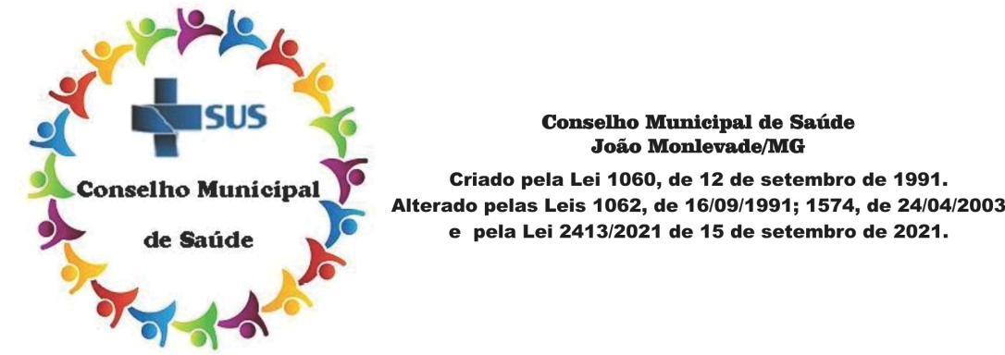

Ata de proclamação eleição do Conselho Municipal de Saúde de João Monlevade, Minas Gerais, realizada aos 09 de dezembro de 2021, na sala do Conselho Municipal de Saúde de João Monlevade, na Secretaria de Saúde.

Ao dia 01 de dezembro de 2021, na Câmara Municipal de João Monlevade, Minas Gerais realizou-se a eleição para composição do Conselho Municipal de Saúde, das 08:00 as 17:00 horas, com a presença dos membros nominados da Comissão Eleitoral.

Após cumprimento do prazo de impugnação pelas partes e análise dos fatos, foram registradas as seguintes ocorrências:

1. A representante eleita do trabalhador Araceli Daiana Fonseca não tomara posse, pois a mesma ocupa cargo de direção na Secretaria de Saúde, sendo, portanto impedida pela Lei n° 453/2012 do Conselho Nacional de Saúde em sua terceira diretriz e pela Lei Municipal n°2413/2021, conforme Art 3°, §3°.
2. O CISMEPI (Consórcio Intermunicipal de Saúde de João Monlevade), abriu mão de sua titularidade, sendo que o Hospital Margarida passou a ocupar a vaga como titular.

Desta forma, em cumprimento ao previsto no Edital, publica-se a relação abaixo para fins de efeitos de direito:

1. Entidades eleitas

|  |  |
| --- | --- |
| 1 | AMA- Associação Mulheres em Ação |
| 2 | APDL - Associação das Profissionais Empregadas Domésticas e Lavadeiras |
| 3 | Associação dos Trabalhadores Aposentados e Pensionistas de João Monlevade |
| 4 | Associação Comunicativa FM |
| 5 | Paróquia Nossa Senhora da Conceição |
| 6 | Associação Médica de João Monlevade |
| 7 | OAB João Monlevade |
| 8 | Lar São José- Sociedade São Vicente de Paulo |
| 9 | Assume- Associação dos Usuários de Serviço de Saúde Mental |
| 10 | Acinpode- Ass. de Coop. e Integ. dos Portadores de Deficiência. |

b- Trabalhadores da Saúde eleitos.

|  |  |
| --- | --- |
|  | Nome |
| 1 | Fabíola Ebert Pessoa |
| 2 | Francisco Diego Toledo Lima |
| 3 | Lucimara Guerra e Silva |
| 4 | Larissa Martins Reis |
| 5 | Luzia Conceição Santiago Gonçalves |
| 6 | Valdinéia do Carmo Torres Gomes |
| 7 | Elizabeth Aparecida Batista Mendonça |
| 8 | Maria de Lima e Silva |
| 9 | Waldirene Carvalho Pinto |
| 10 | Patrícia Alvarenga Sá |

c- Prestadores de Serviços eleitos.

|  |  |
| --- | --- |
|  | Prestador de Serviço |
| 1 | APAE- Associação de Pais e Amigos dos Excepcionais de João Monlevade |
| 2 | Hospital Margarida |

João Monlevade, 09 de dezembro de 2021.

Fabíola Ebert Pessoa

Coordenadora da Comissão Eleitoral

do Conselho Municipal de Saúde de João Monlevade